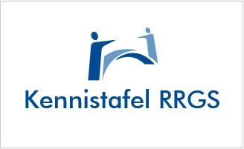
Agenda Kennistafel RRGS
Datum: maandag 5 november 2018 van 10.00 – 15.00 uur
Vergaderlocatie: Vergadercentrum Vredenburg, Vredenburg 19 3511BB Utrecht
Contact: Erik Lenselink ODRN (secretaris) 06-25286010
Anita van Mulken (voorzitter) 06-51466382

De vergaderstukken staan op Relevant
Uitgenodigd: Klaas Bokma FUMO, Anita van Mulken prv Limburg (voorzitter), Karel Stijkel OD-Groningen, Henk Zwiers RUD Drenth, Bianca van Kooij ODBN, , Henry Hiltjesdam Overijssel, Tineke van Woudenberg DCMR, Sjirk Visser LBO, Verona Visser agenda lid RWS, Ruben Hovestad ODBN agenda lid, Alfred Drenth OD-Groningen, Alex Smulders ODZOB en Sigrid Berk

Agendapunten:
- 10.00 Opening en mededelingen
- 10.15 Actielijst van de vorige vergadering
- 10:30 Conceptverslag van de vorige vergadering
- 10:45 Inkomende stukken
- Mail Carry van de Beld PGS-15
- Mail Andre Lindenberg ABC-zones ontplofbare stoffen
- Mail Sander Lempers opslag 100.000l LPG en 4 perspompen
- Mail Alex Smulders Foutje viewer Rk bij transportroutes
11:00 Uitgaande stukken
- Mail aan Sigrid Berk

- 11:30 Demo Relevant website (Erik)
- 12:00 FAQ organiseren op Relevant website
- 12:15 Achterstallig onderhoud RRGS- objecten met autorisatie $≥$ 5 jaar (Erik)

- 12:30 Lunch
- 13:30 Ontwikkelingen RK van de afgelopen 4 jaar (Erik)
- 14:00 Invoerinstructies opstellen: LNG/CNG en Waterstof
- 14:15 Brainstorm Onderwerpen KT en de Invoerdersdagen
- 14:30 W.v.t.t.k.
- 15.00 Sluiting

Geplande vergaderingen 2018:
20 november Relevantcongres | Hotel Casa | Amsterdam

